Буряад Республикын «Хойто-Байгалай аймаг»
гэhэн муниципальна байгууламжын депутадуудай совет (6-дахи зарлал)

Совет депутатов муниципального образования «Северо-Байкальский район» Республики Бурятия VI созыва
L сессия

Решение
22.06.2023 г. № 466-VI

О юбилейном нагрудном знаке «100 лет системе
образования Северо-Байкальского района»

В ознаменовании 100-летия системы образования Северо-Байкальского района, в целях поощрения физических лиц, профессиональная деятельность которых принесла выдающиеся для Северо-Байкальского района результаты в областях: дошкольного, начального общего, основного общего, среднего общего, дополнительного образования, в управлении системой образования:
1. Учредить юбилейный нагрудный знак «100 лет системе образования Северо-Байкальского района».
2. Утвердить Положение о юбилейном нагрудном знаке «100 лет системе образования Северо-Байкальского района» согласно приложению к настоящему решению.
3. Опубликовать настоящее решение в газете «Байкальский меридиан» и разместить на официальном сайте Администрации муниципального образования «Северо-Байкальский район».
4. Настоящее решение вступает в силу после официального опубликования в средствах массовой информации.
5. Контроль за исполнением настоящего решения возложить на постоянную комиссию Совета депутатов муниципального образования «Северо-Байкальский район» VI созыва по вопросам социальной политики (председатель Крылова Т.А.).

Председатель Совета депутатов
муниципального образования
«Северо-Байкальский район» Н.Н. Малахова

Глава муниципального образования
«Северо-Байкальский район» И.В. Пухарев
__________________________
Проект представлен МКУ «Управление образования
МО «Северо-Байкальский район»
 47-503
Приложение
к решению Совета депутатов
муниципальном образовании
«Северо-Байкальский район»
от 22.06.2023 № 466-VI

ПОЛОЖЕНИЕ
о юбилейном нагрудном знаке
«100 лет системе образования Северо-Байкальского района»

1. Настоящее Положение о юбилейном нагрудном знаке «100 лет системе образования Северо-Байкальского района» (далее - Положение) разработано в соответствии с Федеральным законом от 06.10.2003 года N 131-ФЗ «Об общих принципах организации местного самоуправления в Российской Федерации», Уставом муниципального образования «Северо-Байкальский район» и определяет порядок награждения юбилейным нагрудным знаком «100 лет системе образования Северо-Байкальского района».
2. Юбилейным нагрудным знаком «100 лет системе образования Северо-Байкальского района» награждаются граждане, внесшие значительный вклад в развитие системы образования Северо-Байкальского района, имеющие общий трудовой стаж работы не менее 25 лет, стаж работы в системе образования Северо-Байкальского района не менее 15 лет, а также за особые достижения и значительный вклад в работу и развитие системы образования района.
3. С ходатайством о награждении юбилейным нагрудным знаком «100 лет системе образования Северо-Байкальского района» вправе обратиться трудовые коллективы организаций и учреждений системы образования, осуществляющие свою деятельность на территории района, общественные организации и объединения. Глава - Руководитель Администрации муниципального образования «Северо-Байкальский район» района вправе лично инициировать вопрос о награждении юбилейным нагрудным знаком «100 лет системе образования Северо-Байкальского района».
В ходатайстве должны быть указаны сведения о гражданине, представляемом к награждению, и о его достижениях. К ходатайству прилагаются характеристика лица, представляемого к награждению юбилейным нагрудным знаком «100 лет системе образования Северо-Байкальского района», копии документов, подтверждающих награждение различными наградами, поощрениями.
4. Оценка кандидатур, представленных для награждения, производится с учетом следующих критериев:
- признание выдающихся достижений в профессиональной деятельности;
- прославление района выдающимися достижениями в различных сферах деятельности;
- значительный вклад в развитие системы образования района, обучение и воспитание подрастающего поколения.
5. Решение о награждении (распоряжение) юбилейным нагрудным знаком «100 лет системе образования Северо-Байкальского района» с вручением удостоверения производится Главой - Руководителем Администрации муниципального образования «Северо-Байкальский район» или по его поручению иным должностным лицом в торжественной обстановке.
6. Юбилейный нагрудный знак носится на правой стороне груди и располагается ниже государственных и ведомственных наград.
7. Повторное награждение юбилейным нагрудным знаком «100 лет системе образования Северо-Байкальского района» не допускается. Дубликат юбилейного знака «100 лет системе образования Северо-Байкальского района» взамен утерянного не выдается.
8. Вручение юбилейного нагрудного знака «100 лет системе образования Северо-Байкальского района» не является основанием для предоставления социальных и иных льгот или преимуществ для награжденного им лица.
9. Учет лиц, награжденных юбилейным нагрудным знаком «100 лет системе образования Северо-Байкальского района», осуществляет организационно-правовой отдел Администрации муниципального образования «Северо-Байкальский район».
10. Финансирование расходов, связанных с реализацией настоящего Положения, осуществляется за счет средств местного бюджета.

Приложение 1
к Положению «О юбилейном нагрудном знаке
«100 лет системе образования Северо-Байкальского района»

Описание и рисунок юбилейного нагрудного знака "100 ЛЕТ СИСТЕМЕ ОБРАЗОВАНИЯ СЕВЕРО-БАЙКАЛЬСКОГО РАЙОНА"

1. Юбилейный нагрудный знак "100 лет системе образования Северо-Байкальского района " изготовлена из латуни, имеет форму круга диаметром 32 мм с выпуклым бортиком с обеих сторон.
2. На лицевой стороне нагрудного знака в центре на тёмно-синем матовом фоне надпись "100 лет системе образования", по окружности в верхней части «СЕВЕРО-БАЙКАЛЬСКИЙ РАЙОН». В нижней части - " РЕСПУБЛИКА БУРЯТИЯ ".
3. На оборотной стороне нагрудного знака на матовом фоне в центре изображен фирменный стиль 100 лет Республики Бурятия – Логотип состоит из надписи Республика Бурятия 100 лет, традиционного бурятского орнамента и символа Соёмбо (огонь, солнце и луна).
4. Все изображения и надпись рельефные.
5. Медаль при помощи ушка и овального звена соединяется с колодкой классической пятиугольной формы. Внутренняя часть колодки покрыта муаровой лентой в цветах Государственного флага Республики Бурятия.
6. На оборотной стороне колодки имеется булавочный зажим для крепления медали к одежде.

Рисунок юбилейного нагрудного знака "100 ЛЕТ СИСТЕМЕ ОБРАЗОВАНИЯ СЕВЕРО-БАЙКАЛЬСКОГО РАЙОНА"
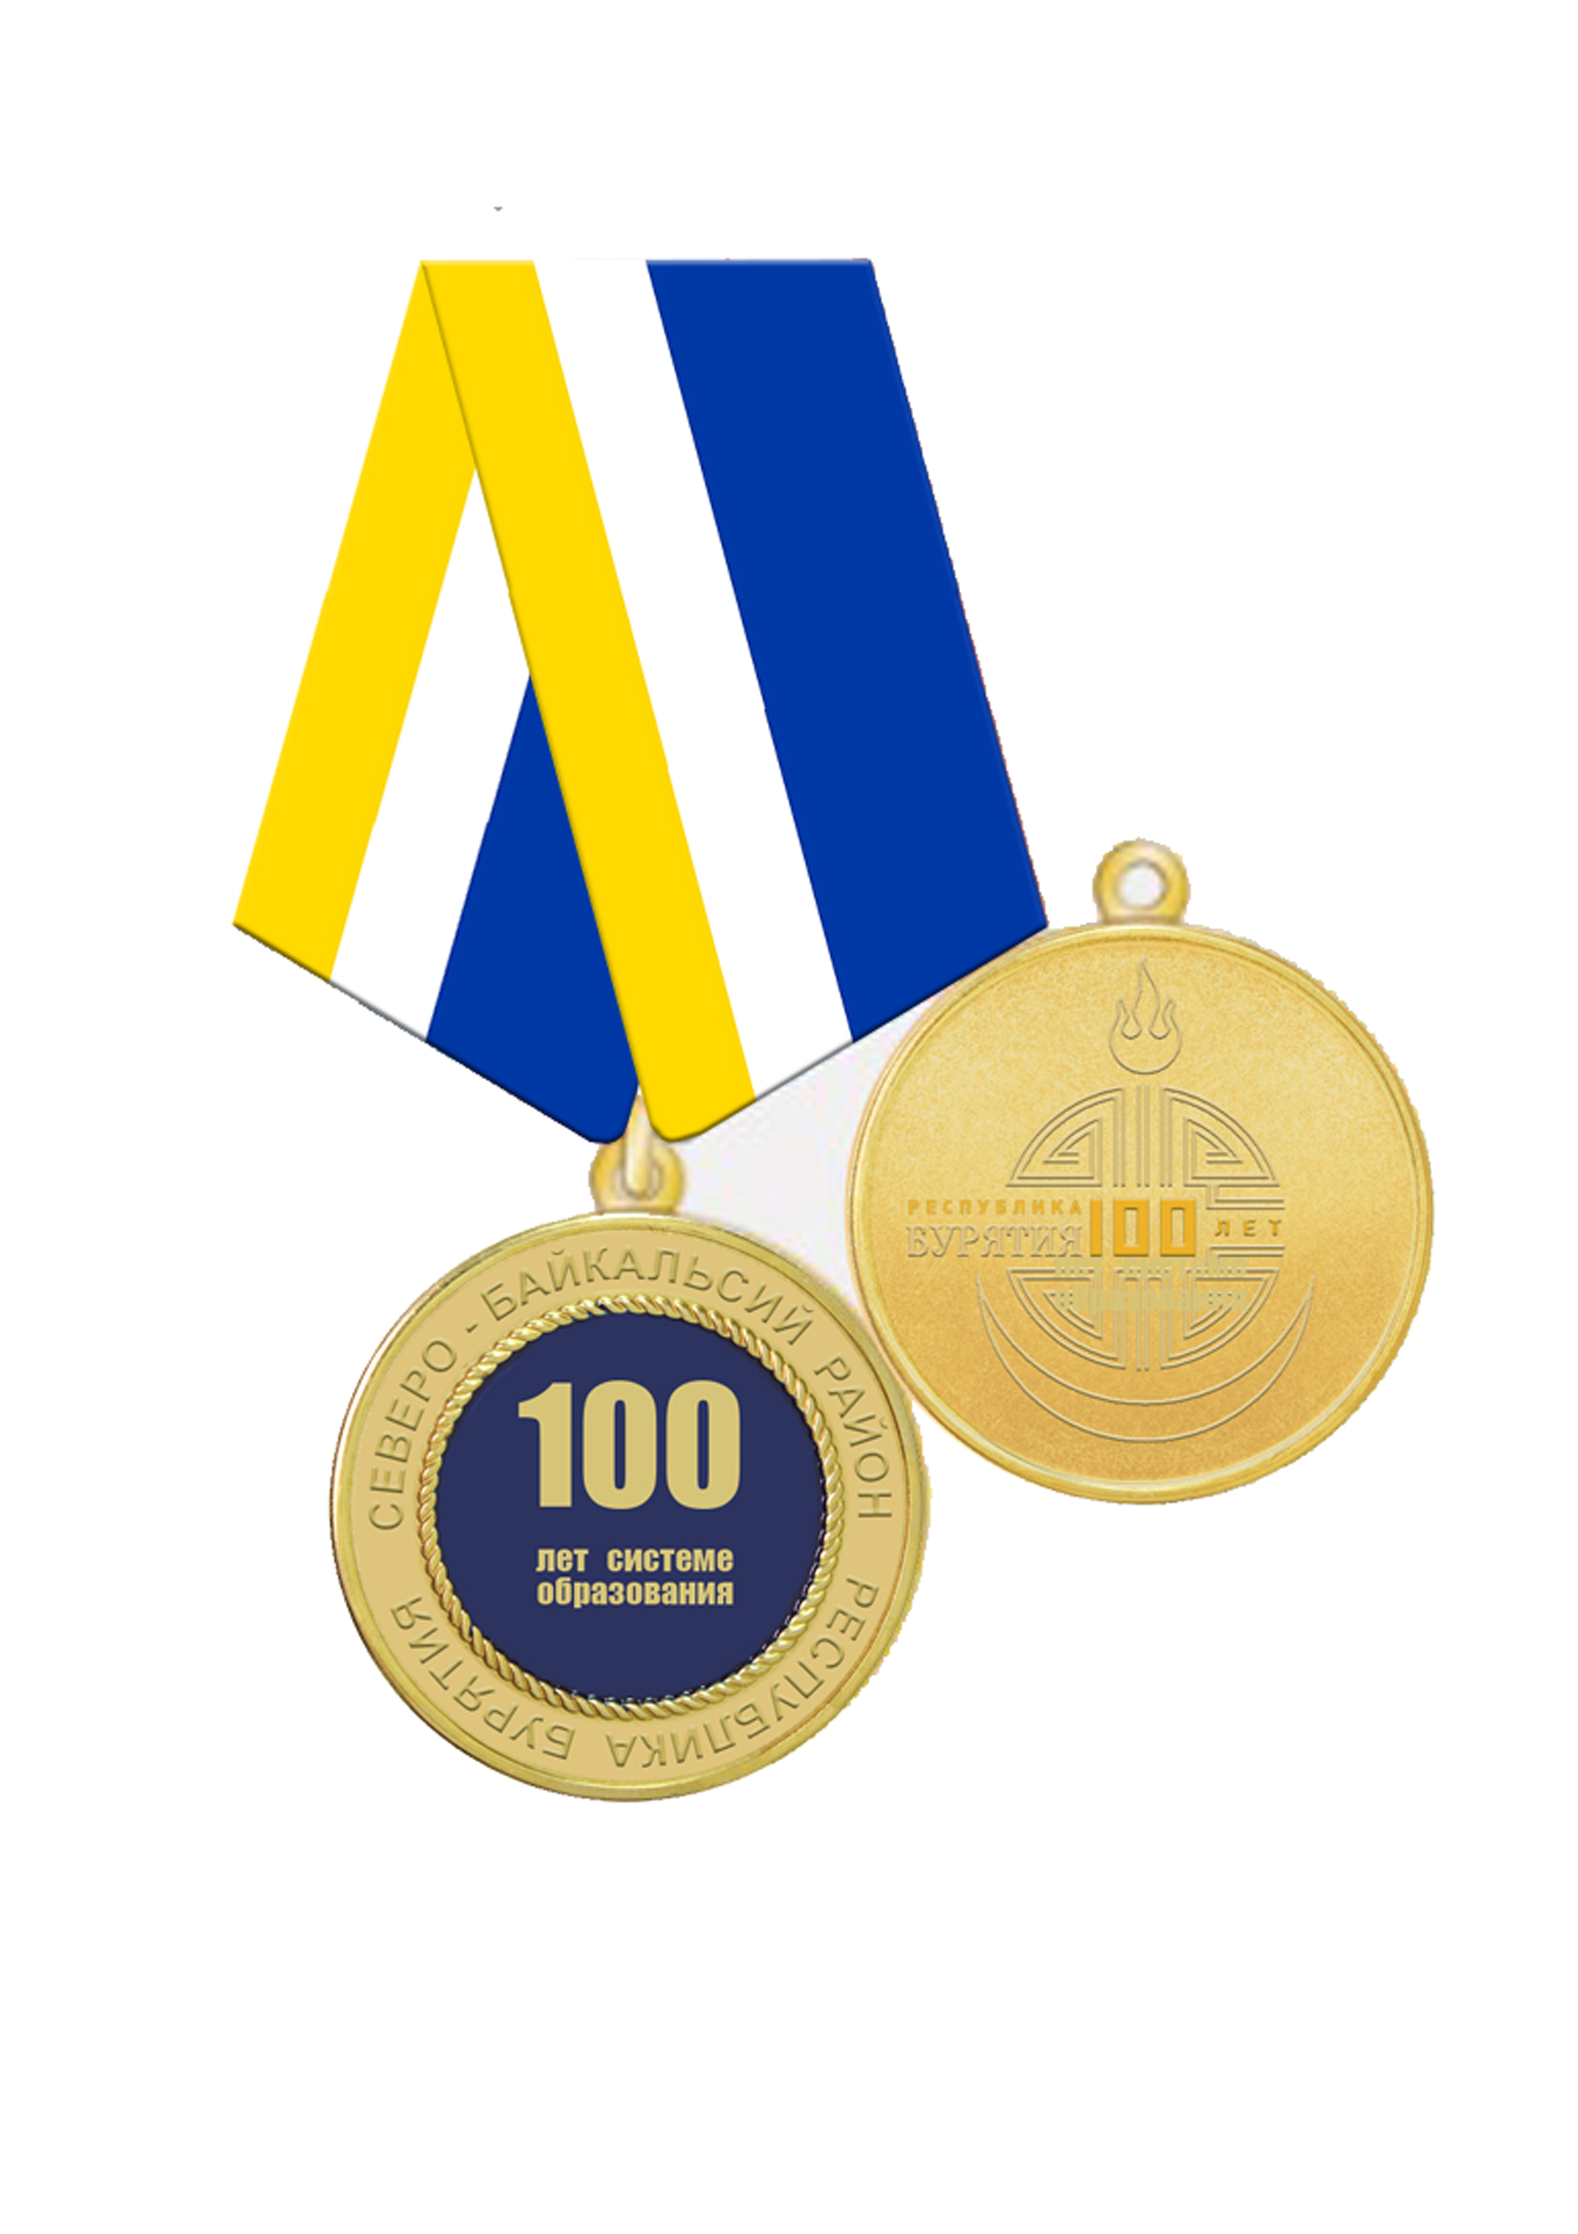
Лицевая сторона

Оборотная сторона

Приложение 2
к Положению «О юбилейном нагрудном знаке
«100 лет системе образования Северо-Байкальского района»

ФОРМА

СПИСОК
кандидатур для награждения нагрудным знаком "100 лет
системе образования Северо-Байкальского района"

N п/п | Фамилия, имя, отчество (при наличии) | Дата рождения (число, месяц, год) | Место работы, занимаемая должность | Стаж работы | Основание включения в список

_____________________________ _________ _____________________
(наименование должности) (подпись) (инициалы и фамилия)

МП

"__"______________20___ года

________________

* Фамилии, имена, отчества располагаются в алфавитном порядке в именительном падеже.

Приложение 3
к Положению «О юбилейном нагрудном знаке
«100 лет системе образования Северо-Байкальского района»

ФОРМА

Бланк удостоверения к юбилейному нагрудному
знаку "100 лет системе образования Северо-Байкальского района"

 | 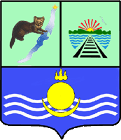
УДОСТОВЕРЕНИЕ
к юбилейному нагрудному знаку
"100 лет системе образования Северо-Байкальского района"

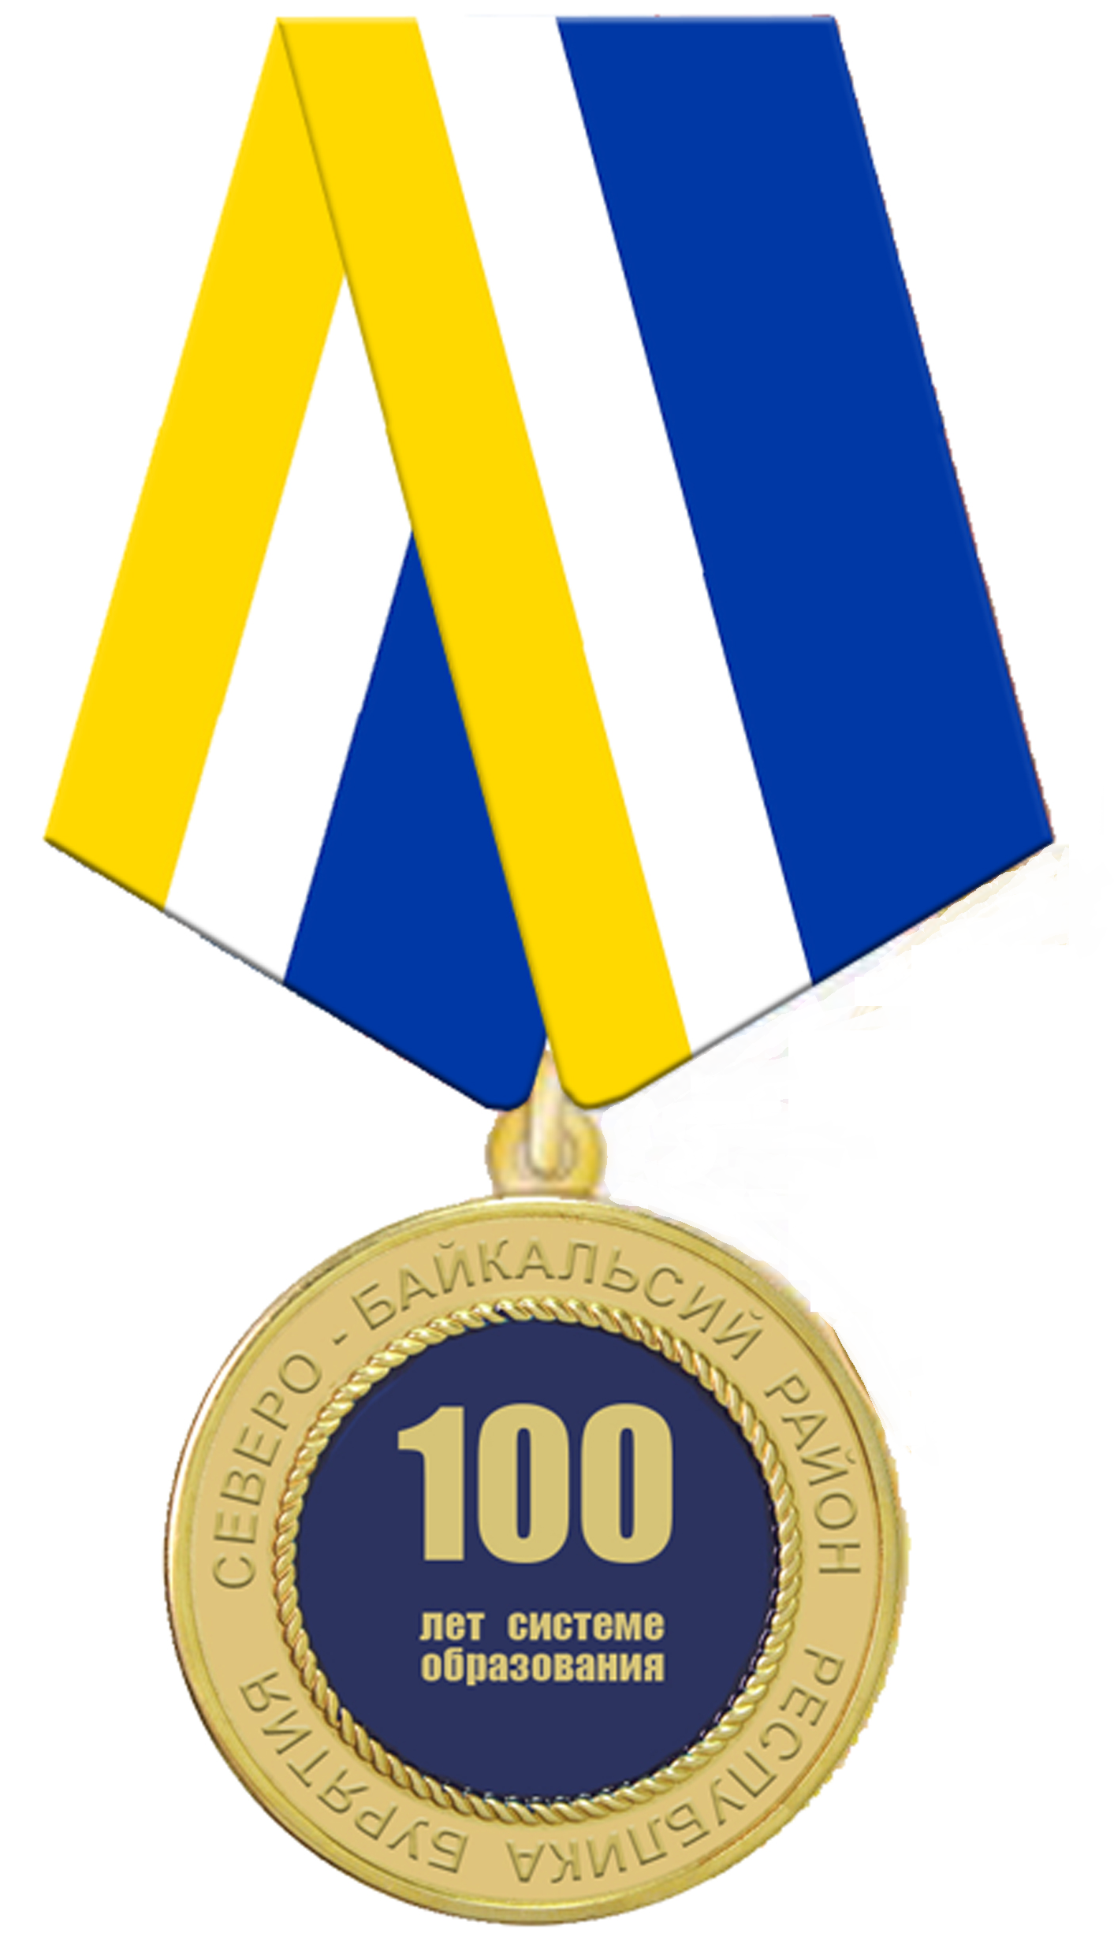 | Муниципальное образование «Северо-Байкальского района»  Распоряжением Администрации МО  «Северо-Байкальский район»  от «__»_________20 г. №____  награжден(а) нагрудным знаком  «100 ЛЕТ СИСТЕМЕ ОБРАЗОВАНИЯ СЕВЕРО-БАЙКАЛЬСКОГО РАЙОНА»  ____________________________  ____________________________  ____________________________  Глава-Руководитель администрации  МО «Северо-Байкальский район»  МП

Титульная сторона удостоверения к юбилейному нагрудному знаку (далее - удостоверение) цветное изображение Герба Северо-Байкальского района, ниже надпись: УДОСТОВЕРЕНИЕ (прописные) к юбилейному нагрудному знаку (строчные) "100 лет системе образования Северо-Байкальского района" (прописные) – шрифт полужирный Times New Roman 12
Разворотная сторона удостоверения:
В левой половине разворота: цветное изображение лицевой части юбилейного нагрудного знака "100 лет системе образования Северо-Байкальского района"
В правой половине разворота: надписи
Муниципальное образование «Северо-Байкальский район» (строчные, шрифт полужирный Times New Roman 12);
Распоряжением Администрации МО «Северо-Байкальский район»
От "___"_________ 20___ года N____ (строчные, шрифт Times New Roman 10)
Награжден(а) нагрудным знаком (прописные) "100 лет системе образования Северо-Байкальского района» (прописные)
Три линии для фамилии имени отчества награждаемого;
Глава-Руководитель Администрации МО «Северо-Байкальский район» (строчные)
МП (прописные)
Удостоверение к юбилейной медали "100 лет системе образования Северо-Байкальский район" изготавливается в виде книжечки из плотной бумаги, в развернутом виде имеет следующие размеры: ширина - 140 мм, длина - 95 мм.
Титульная сторона удостоверения - белого цвета.
Разворотная сторона удостоверения - белого цвета.
На титульной и разворотной стороне удостоверения выполняется бордовым цветом надпись «100 ЛЕТ СИСТЕМЕ ОБРАЗОВАНИЯ СЕВЕРО-БАЙКАЛЬСКОГО РАЙОНА», черным цветом все остальные надписи.

